Дорогие родители!
Прочтите, пожалуйста, сами и постарайтесь воспитывать своих детей, учитывая мудрые советы педагогов. Желаю Вам успехов!
Правила повышения самооценки ребенка:
- Никогда не говори о себе плохо!
- Признавай свои сильные и слабые стороны.
- Старайся больше общаться с другими ребятами. Вокруг так много хороших, добрых людей!
- Если совершил ошибку, не кори себя! Каждый человек имеет право на ошибку! Это твой жизненный опыт. Старайся в дальнейшем избегать подобных неприятностей.
- Не общайся с людьми, рядом с которыми ты чувствуешь себя плохо, неуютно.
- Если ты чего-то не знаешь — не беда! Каждый человек имеет право чего-то не знать.
- Чаще обращайся за помощью и поддержкой к взрослым. Они обязательно помогут тебе!
И помни:
Формула удачи: УДАЧА = ХОРОШИЕ МЫСЛИ+ДЕЛА
Дорогой друг!
- Наше настроение зависит от наших мыслей. Поэтому, если хочешь, чтобы у тебя было только хорошее настроение, думай о хорошем.
- Мысли нужно выбирать, как цветы — выбирай только красивые, хорошие.
- Если ты не можешь изменить ситуацию, измени свое отношение к ней.
- Чем больше своей доброты ты отдашь другим, тем больше доброты получишь в ответ.
- Слова поддержки «Я сильный, я могу. У меня получится» помогут тебе справиться с трудностями и побеждать.
- Чтобы добиться чего то, нужно не только верить в успех, но добиваться его делами, усилиями.
Формула удачи: УДАЧА = ДЕЛА+ МЫСЛИ
Способы выражения (выплескивания) гнева:
1. Громко спеть любимую песню.
2. Пометать дротики в мишень.
3. Нарисовать злость, порвать и выкинуть.
4. Поиграть с домашним питомцем.
5. Пускать мыльные пузыри.
6. Скомкать несколько листов бумаги, а затем их выбросить.
7. Заняться любимым делом.
8. Слепить из пластилина фигурку обидчика и сломать ее.
9. Устроить «бой» с боксерской грушей.
10. Поиграть в настольный футбол (баскетбол и т. п.)
11. Пробежать несколько кругов вокруг дома.
12. Принять теплую ванну, душ.
13. Позвонить друзьям.
14. Выпейте чаю.
15. Послушать любимую музыку.
16. Расскажите о своих чувствах обидчику.
17. Поделитесь своими чувствами с близким человеком, обсудите с ним происходящее.
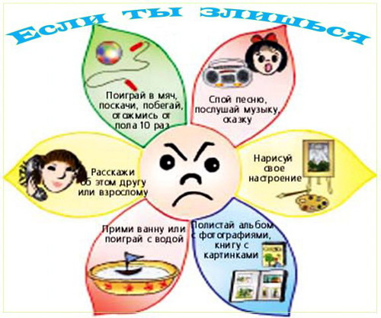
Притча.
«Когда-то давно старый индеец открыл своему внуку одну жизненную истину.
— В каждом человеке идет борьба, очень похожая на борьбу двух волков.
Один волк представляет зло — зависть, ревность, грубость, агрессию. Другой волк представляет добро — мир, любовь, верность, отзывчивость.
Маленький индеец, тронутый до глубины души словами деда, на несколько мгновений задумался, а потом спросил:
— А какой волк в конце побеждает?
Старый индеец улыбнулся и ответил:
— Всегда побеждает тот волк, которого ты кормишь».

Улыбайтесь! 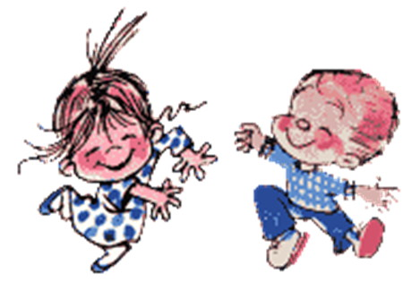Улыбка ничего не стоит, но много дает.
Она обогащает тех, кто ее получает, не обедняя тех, кто ею одаривает.
Улыбка длится мгновение, а в памяти остается порой навсегда.
Она создает счастье в доме, порождает атмосферу доброжелательности в деловых взаимоотношениях и служит паролем для друзей.
Улыбка — вдохновение для уставших, дневной свет для тех, кто пал духом, лучшее противоядие, созданное природой, от неприятностей.
И тем не менее ее нельзя купить, нельзя выпросить, нельзя ни одолжить, ни украсть, поскольку она сама по себе ни на что не годится, пока ее не отдали.

